铁门关职业技术学院
2023年云南省高职单独招生章程
第一章 总则
第一条 为保证学校普通高校招生工作的顺利进行，切实维护学校和考生的合法权益，根据《云南省2023年高职院校单独考试招生办法》《云南省2023年高等职业院校面试招生办法》有关规定，结合学校实际情况，特制定本章程。学校招生工作遵循“公平竞争、公正选拔、公开程序，德智体全面考核、综合评价、择优录取”的原则，严格实施招生“阳光工程”，并接受纪检监察部门、考生、家长以及社会各界的监督。
第二章 学院概况
学院全称：铁门关职业技术学院
国标代码：14660（云南省代码：6533）
办学性质：公办普通高等职业院校
办学层次：高职（专科）
学制：三年
办学类型：全日制
办学地址：新疆维吾尔自治区铁门关市将军西路
颁发证书：按国家招生管理规定录取并取得我院正式学籍的学生，在校期间完成教学计划规定的理论和实践教学环节，符合毕业条件者，颁发相应学历证书。颁发学历证书学校名称：铁门关职业技术学院，证书种类：普通高等学校全日制专科毕业证书。同时颁发相应专业“1+X”证书、职业资格等级证书。
学院概况：铁门关职业技术学院位于新疆维吾尔自治区铁门关市,是一所集中高职学历教育、专业技术培训和职业技能认定、成人教育为一体的综合性职业院校，下设兵团第二师铁门关市开放大学、兵团农广校二师分校、兵团第三十二国家职业技能鉴定所。学院占地总面积889亩，实行“一院两区”管理。主校区位于铁门关市，占地673亩，分校区位于库尔勒经济技术开发区，占地216亩。学院共有教职工331人，在校生5591人。学院下设教学系部10个，现有学前教育、网络营销、机电自动化等高职专业29个、中职专业6个。学院现有兵团高水平专业群1个。学院先后获得“全国职业教育先进单位”、“国家高技能人才培育突出贡献单位”、“全国青少年道德培养实验基地”等荣誉称号。
第三章 组织机构及职责
第三条 学院设招生工作委员会（以下简称委员会），委员会由主任、副主任、成员组成。凡属考试、录取中的重大问题，一律由委员会集体研究决定。
第四条 学校高职单招工作坚持公平、公正、公开原则，自我约束、社会监督机制，严格实施招生“阳光工程”。
第五条 高职单招工作接受省教育厅和省教育考试院的指导和监督；接受社会各界的监督，在学院招生工作委员会领导下进行。
第四章 考试方案及录取原则
第六条 招生对象：
已通过云南省2023年普通高校高考报名的考生，考试类型为“秋季统考”的考生均可填报高职单招批志愿；以及已通过云南省2023年普通高校对口招收中等职业学校毕业生考试报名的考生。
第七条 共设置招生专业5个，招生计划50名（均为全日制培养计划），具体分专业计划如下：
序号 | 专业代码 | 专业名称 | 学制 | 招生计划 | 招生类别
1 | 500212 | 新能源汽车检测与维修技术 | 三年 | 10 | 文、理、三校
2 | 460301 | 机电一体化技术 | 三年 | 10 | 文、理、三校
3 | 590102 | 党务工作 | 三年 | 10 | 文、理、三校
4 | 570102 | 学前教育 | 三年 | 10 | 文、理、三校
5 | 510202 | 计算机网络技术 | 三年 | 10 | 文、理、三校

第八条 单独招生学制及学历
单独招生录取的学生，学制为三年；学历证书与2023年全国统考录取的考生相同，均为普通高等学校大学专科学历。
第九条 报名时间及形式
1.2023年高职单招志愿填报时间为：2023年3月20—22日，考生须在规定时间内登录云南省普通高等学校招生考生服务平台（https://gk.ynzs.cn），进行志愿填报。 填报确认截止时间为3月22日18:00, 逾期不再办理志愿填报手续。考生须在规定的志愿填报时间内，登录云南省普通高等学校招生考生服务平台，填报本人高职单招志愿。填报时间截止后将无法补报和更改，提醒广大考生按时认真填报志愿。
2.招生章程，可登录铁门关职业技术学院官网http://www.tmgxy.edu.cn查询我院单招招生章程。
第十条 考试组织与实施
(一)普通高中毕业生评价方式
不分文理科，实行“普通高中学业水平考试量化成绩+职业适 应性测试”评价方式。普通高中学业水平考试量化成绩满分220 分，职业适应性测试成绩满分200分，普通高中毕业生高职单招满分分值420分。
普通高中学业水平考试共11 门学科(语文、数学、外语、 思想政治、历史、地理、物理、化学、生物、信息技术及通用技术),每个科目按最好成绩等第进行量化 (A 等20分、 B 等16分、 C 等12分、 D 等8分)。
（二）中职毕业生评价方式
实行“文化素质+职业技能”评价方式，文化素质成绩满分200 分，职业技能成绩满分200分，中职毕业生高职单招满分分值400分。
（三）考试费用
高职单招考试费用由学院校承担，不向考生收取。
（四）考试方式
原则上采用网络远程测试。

第十一条 录取
1.录取原则
单独招生录取工作在云南省教育考试院指导、监督下，由铁门关职业技术学院按照“公平、公正、公开、综合评价、全面考核、择优录取”的原则进行录取。
2.录取程序
（1）根据“文化素质成绩+职业技能（职业适应性测试）成绩=总分”，以分数优先为原则，即先按高分到低分排列，依次按照考生填报的专业志愿顺序录取。录取时，如果出现相同的投档分数普通高中毕业生按照职业适应性测试、普通高中学业水平考试量 化成绩，中职毕业生按照职业技能、文化素质成绩的顺序，依次、逐项比较，并按比较结果排列出先后顺序。如果考生所有科目分数都相同，则按同分数考生处理。
（2）拟录取考生名单将在我院网站公示，高职单招投档录取不再征求考生就读意见或进行拟录取确认。考生应审慎填报高职单招志愿，诚信应考。
(3)凡参加2023年高职单招且被录取的考生，不再发放 普通高考或三校生全省统一考试准考证，不再参加普通高考或三校生全省统一考试的考试和录取。
（4）各专业招生均不限制男女生比例。

第五章 收费标准和奖、贷、助政策
第十二条
（一）收费标准
学费：3300/年/生，住宿费 800-1000/年/生 ( 4-6 人间 ) 。
（二）资助政策
考生被我院录取并报到后,经本人主动申请签订兵团就业协议后可享以下政策：
1.生活补助三年合计 6000 元；
2.全额补助学费；
3.全额免除住宿费
4.教材费和交通补助三年合计 3500 元；
5.根据国家、地方的相关政策，并结合学院实际，学校建立了完善的奖、贷、助体系。设有国家奖学金、国家励志奖学金；
6.为帮助家庭经济困难的学生完成学业，学院开辟了“绿色通道”，学生可根据家庭经济困难情况申请“国家助学金”及“生源地信用助学贷款”等。

第六章 招生咨询方式
招生就业处咨询电话：
0996-2119211 0996-2927187
彭老师18935755125
孙老师13899026122
晁老师18999619160
微信公众号：铁门关职业技术学院
学院官网：http://www.tmgxy.edu.cn
联系地址：新疆维吾尔自治区铁门关市将军西路
邮政编码：841009

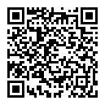
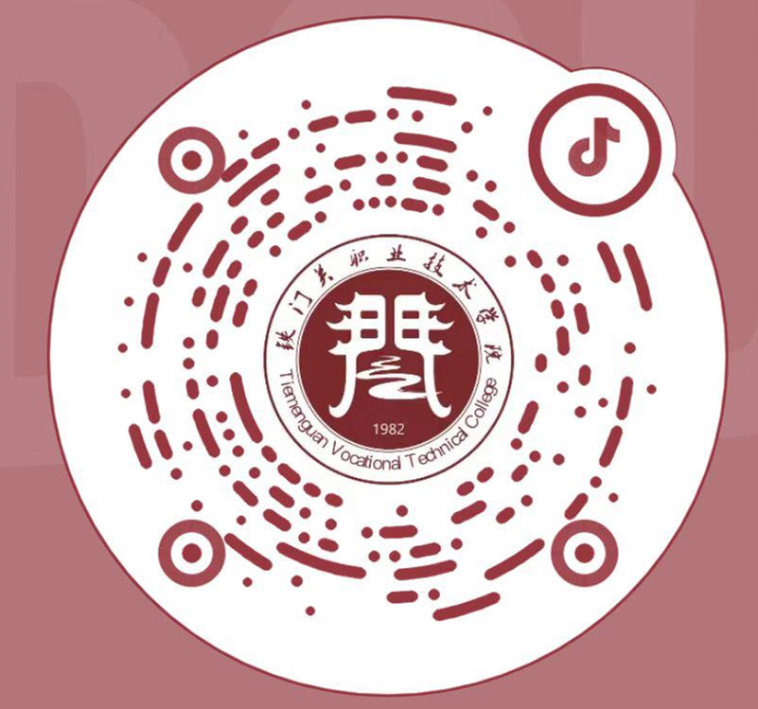
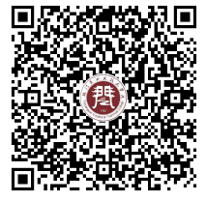

学院官方微信 学院单招咨询 学院抖音

